Création du projet de gestion des nœuds

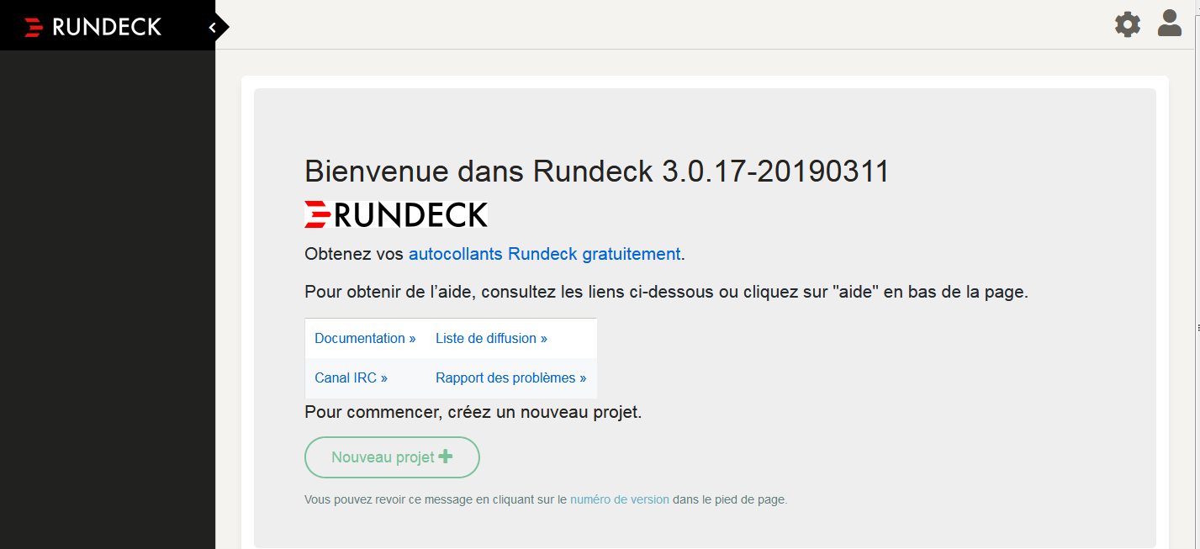

1 Cliquez sur nouveau projet

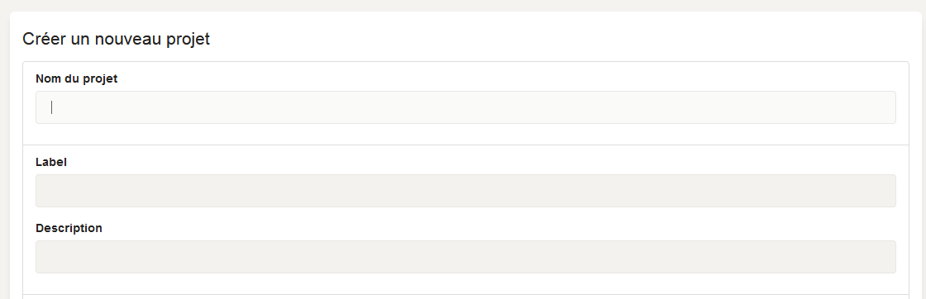

Permet la gestion des nœuds

Gestion_des_noeuds

2 Pour le ssh et le scp entrer le lien de cette manière 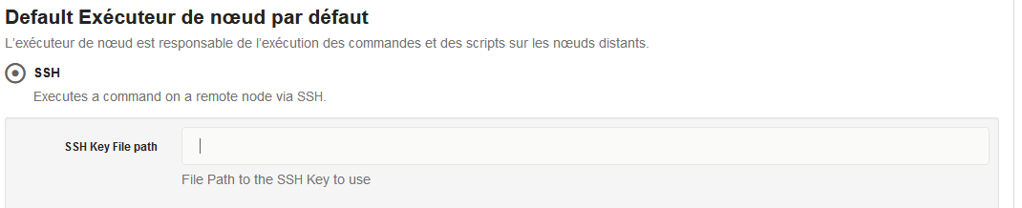

/var/rundeck/resource/cle/etc/id-rsa

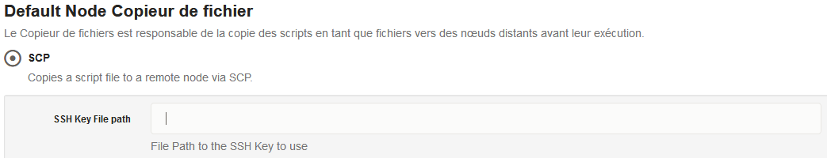

/var/rundeck/resource/cle/etc/id-rsa

3 Vous venez de créé le projet de gestion des nœuds maintenant nous allons ajouter des travaux pour gérer les nœuds

4 Allez dans l’onglet PROJECTS puis cliquez sur gestion_des_noeuds

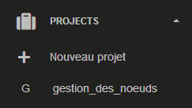

5 Cliquez sur travaux

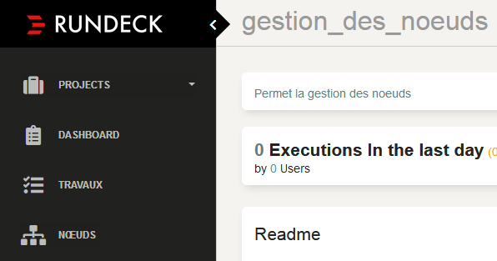

6 Sélectionnez charger une définition

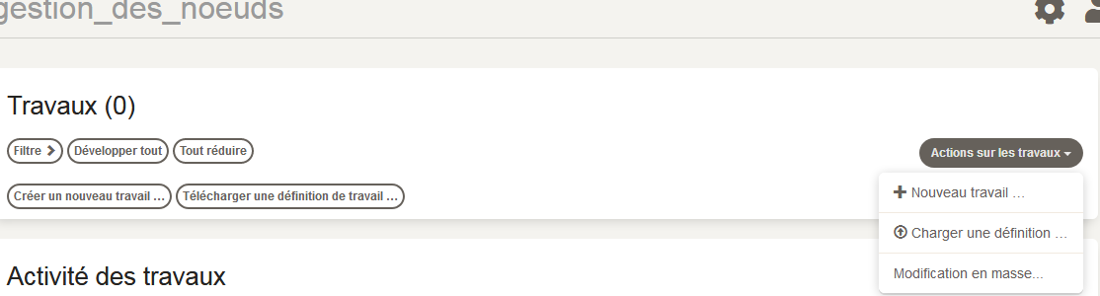

7 Choisir un des fichiers xml présent dans le dossier installation Rundeck

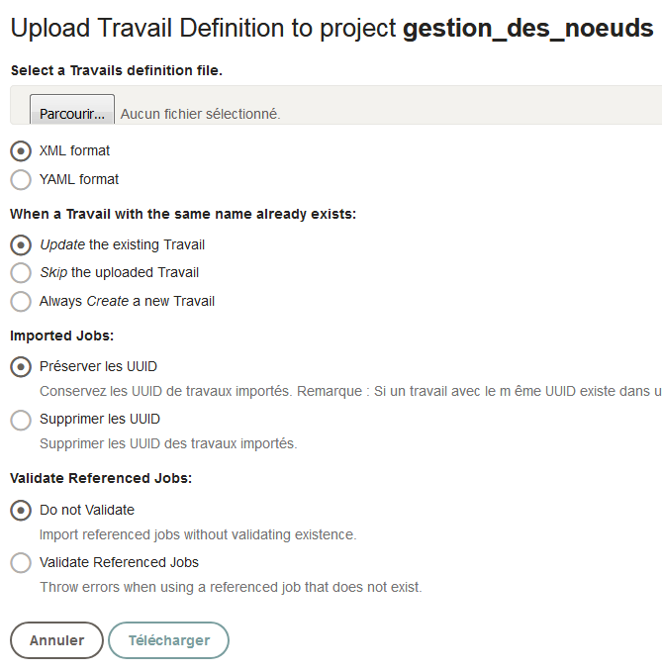

8 Réitérer autant de fois qu’il y a de travaux à implémenter à partir de la consigne 6